

**MÜHENDİSLİK FAKÜLTESİ**

**ELEKTRİK ELEKTRONİK MÜHENDİSLİĞİ**

**ELEKTRONİK ÖLÇMELER VE ENSTRÜMANTASYON DERSİ ÖDEVİ**

**IŞIK ÖLÇER**

Işık, bir ışımanın ışık kaynağından çıktıktan sonra nesnelere çarparak veya direkt olarak yansıması sonucu canlıların görmesini sağlayan olgudur. Kendiliğinden ışık yayarak görülebilen cisimlere ise ışık kaynağı adı verilir. Işık, yaygın kullanımıyla görünür ışığı ifade etmektedir. İnsan gözü tarafından algılanabilen yani insanlar tarafından görülebilen elektromanyetik dalgalara görünür ışık denir. Görünür ışığın dalga boyu 380 nm ile 760 nm arasındadır. Elektromanyetik tayfta bu alan kızılötesi ile morötesi arasında yer almaktadır. Görünür ışığın dalga boyu kızılötesinden kısa, morötesinden ise uzundur.

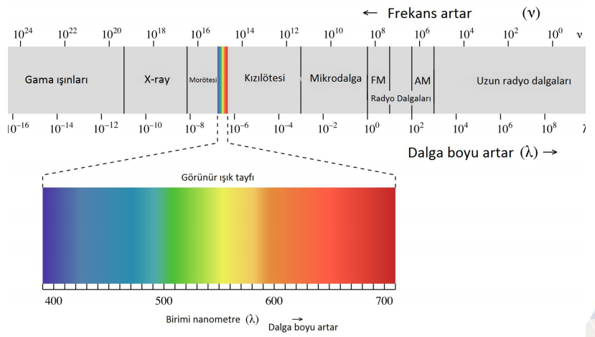

Projemizin amacı elektronik komponentlerle ışık akısı ölçüm cihazı tasarımıdır. Bu tasarımda ortamdaki ışık akısını LDR ile ölçerek , LM3914N-1 entegresi yardımıyla ledlerle oluşturulan ölçüm skalasına yansıtılmıştır. Yapılan ölçümler sonucunda elde edilen veriler okulumuz hocalarından Doç.Dr. Cenk YAVUZ tarafından test edilmiştir.

**1.)Işık Ölçer Nerelerde Kullanılır**

* Ameliyathanelerde ki ışık miktarını ölçerek gerekli ışık ayarları yapılabilir(750-1500lux)
* İç mimari
* Havalimanları
* Derslikler
* Başka kullanım alanları eklenebilir

Bunlar gibi önemli mekanlarda luxmetreler kullanılmalıdır.

**2.) Işık Ölçer Devresi Nasıl Çalışır?**

Devrenin ana çalışma mantığını temel anlamda açıklayacak olursak;

Ldr ışığa bağlı olarak direnci azalır veya artar bu direnç değişimini gerilim değimine dönüştürerek kullanmamız mümkün olacaktır, bu kısmada aslında devrenin sensörü diyebiliriz. Bu dönüşümü yapmak için ldr ve bir direnç ile gerilim bölücü kullandık. Bu sayede ortamdaki ışığın şiddetine bağlı olarak değişen bir gerilim elde ettik.

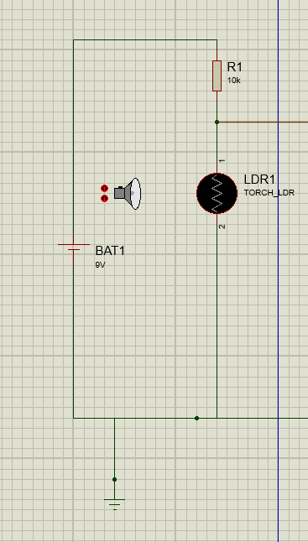

Elde ettiğimiz bu gerilim değişimini lm3914 entegresi sayesinde ortamdaki ışında şiddetine göre ledleri kontrol ettik. Bu sayede ortamdaki ışık şiddeti değiştikçe ledlerin yanması uzunluk bazında ışığın şiddetini göstermiş olacaktır.

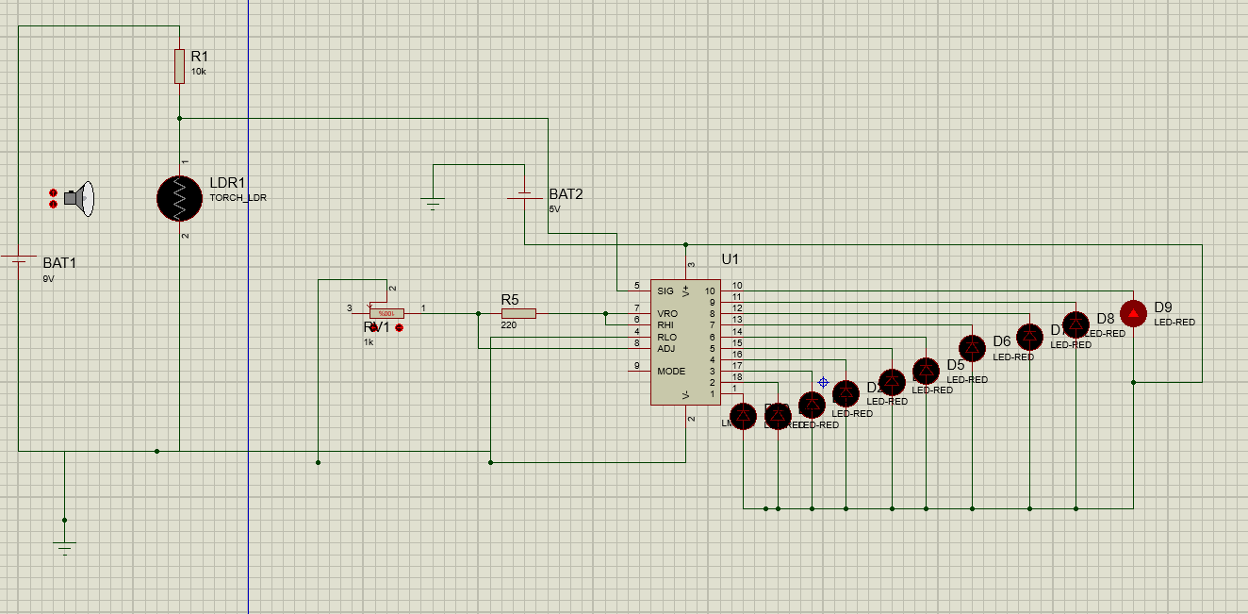

Devre kullanılan entegre ve dirençleri hesapları/açıklamaları bir sonraki kısımda verilmiştir.

**3.) Devre Elemanları**

Kullanılan komponentlerin açıklaması ve devredeki işlevleri aşağıda verilmiştir.

**3.1)BC547 LDR**

LDR (Light Dependent Resistor, ) , Türkçede “Işığa Bağımlı Direnç” anlamına gelmektedir. Bir diğer adı da foto dirençtir. LDR her ne kadar bir direnç çeşidi olsa da aynı zamanda pasif bir [sensördür](https://maker.robotistan.com/robot-kontrolculeri-sensorler/). LDR’ler bulundukları devrelerde değişen direnç değerleri ile bir çıkış sağlarlar fakat bu işlemi dış ortamdan aldıkları fiziksel bir değişim ile gerçekleştirdiklerinden dolayı bir sensör görevi görmüş olurlar.

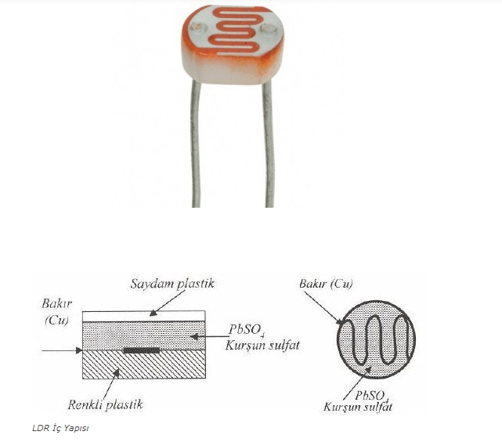

**Şekil 1**

**3.2)LM3914**

National Semiconductor tarafından tasarlanmış ve görsel bir analog sinyalin büyüklüğünü gösteren ekranları çalıştırmak için kullanılan entegre bir devredir (IC).

Bir LM3914, çıkışlarında 10 adede kadar LED, LCD veya vakum flüoresan ekranı sürebilir. Çıkış eşiklerinin doğrusal ölçeklendirilmesi, cihazı örneğin bir voltmetre olarak kullanılabilir hale getirir. Temel yapılandırmada, seri olarak diğer LM3914 IC'ler ile 100'den fazla segmente genişletilebilen on basamaklı bir ölçek sağlar.

* Şekil 2’de LM3914 entegresinin tipik kullanım şeması,
* Şekil 3’de entegrenin blok diyagramı verilmiştir.

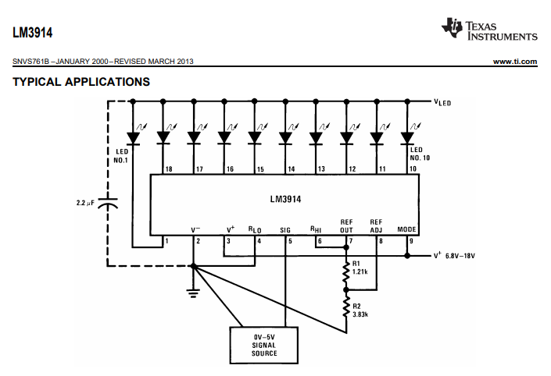

**Şekil 2**

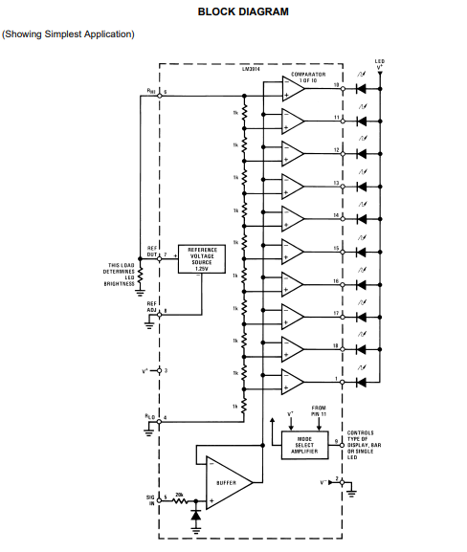

**Şekil 3**

LM3914 entegresinin bağlantı uçlarını kısaca açıklamak gerekirse;

2 ve 3 uçları negatif/pozitif besleme,

5 sinyal girişi,

7 ve 8 led ayarı,

9 mod seçimi,

1 ve 10-18 led bağlantı uçlarıdır.

Mod ucu boşta ise sinyal girişine bağlı olarak tek led yanar. Mod ucu 9v voltta ise yine sinyal girişine başlı olarak bu sefer ledle arttırımlı yanar.

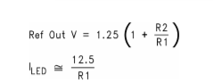

Entegrenin datasheetini incelediğimizde üretici firmanın verdiği ve ayar için gerekli olan formüller var.

Ref out giriş sinyalinin ledlerin yanma kademesi için bir katsayı gibi düşünebiliriz. Bizim giriş sinyalimizin maksimum gerilimi buna eşit olursa 1/1 oranla ledler düzgün ölçekte yanar.

Besleme gerilimimiz 9v olmasına rağmen gerilim bölücü ile bu değer 8v maksimum olmak. Ref out 8v olarak alırsak.

$$8=1.25x\left(1+\frac{R2}{R1}\right)$$

$$\frac{8}{1.25}=\left(1+\frac{R2}{R1}\right)$$

$$\frac{R2}{R1}=5,4$$

Seçilecek dirençlerin oranlı bu şekilde olmalı. Biz burada R2 yi 220 ohm olarak aldık, R1 i ise değişken direnç olan 2.2k lık potansiyometre olarak aldık. Bu potansiyometre ile ince ayar yaparak devrenin düzgün yanıt vermesini sağlayabiliryoryz.

**3.3)9 V’luk güç kaynağı**

**3.4) Potansiyometre**

Dışarıdan fiziksel müdahaleler ile değeri değiştirilebilen [dirençlerdir](http://www.wikizero.biz/index.php?q=aHR0cHM6Ly90ci53aWtpcGVkaWEub3JnL3dpa2kvRGlyZW4lQzMlQTdfKGVsZWt0cmlrKQ). Potansiyometrelerin daha güçlülerine ve daha yüksek [akım](http://www.wikizero.biz/index.php?q=aHR0cHM6Ly90ci53aWtpcGVkaWEub3JnL3dpa2kvRWxla3RyaWtfYWslQzQlQjFtJUM0JUIx) değerine sahip [devrelerde](http://www.wikizero.biz/index.php?q=aHR0cHM6Ly90ci53aWtpcGVkaWEub3JnL3cvaW5kZXgucGhwP3RpdGxlPUVsZWt0cmlrX2RldnJlbGVyJmFjdGlvbj1lZGl0JnJlZGxpbms9MQ) kullanılanlarına ise **reosta** denir. Potansiyometreler daha çok [karbon](http://www.wikizero.biz/index.php?q=aHR0cHM6Ly90ci53aWtpcGVkaWEub3JnL3dpa2kvS2FyYm9u) veya karbon içerikli direnç elemanlarından yapılmasına rağmen, reostalar [krom](http://www.wikizero.biz/index.php?q=aHR0cHM6Ly90ci53aWtpcGVkaWEub3JnL3dpa2kvS3JvbQ)-[nikel](http://www.wikizero.biz/index.php?q=aHR0cHM6Ly90ci53aWtpcGVkaWEub3JnL3dpa2kvTmlrZWw) direnç tellerinden yapılmaktadırlar. Potansiyometreler devrelerde akımı sınırlamak ya da gerilimi bölmek amacıyla kullanılırlar.

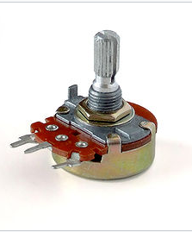

**Şekil 4**

**3.5) LED**

**L**ight **E**mitting **D**iode (Türkçesi ışık yayan diyot) sözcüklerinin baş harflerinden oluşan bir kısaltmadır. İsminden de anlaşılacağı üzere LED, bir [diyottur](https://maker.robotistan.com/diyot-nedir/). Bildiğimiz üzere diyot, akımın yalnızca bir yönden geçmesini sağlayan iki bacaklı yarı-iletken bir devre elemanıdır.

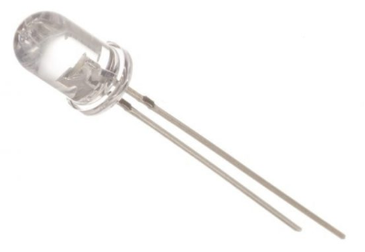

**Şekil 5**

**3.6) Direnç**

Ohm kanununa göre uçları arasında gerilim düşümüne sebep olan devre elemanıdır.

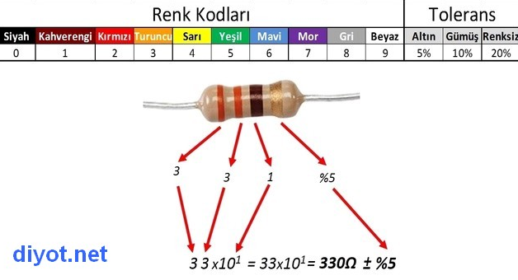

**Şekil 6**

**4.) Aydınlatma aralığının oluşturulması**

$$E=\frac{I}{d^{2}}=\frac{φ}{S}$$

E: Aydınlık düzeyi (lux)

I: Işık şiddeti (kandela)

d: Uzaklık (metre)

φ: Işık akısı (lumen)

S: Alan (m2)

Luxmetre ile uzaklığa bağlı olarak ölçülen aydınlık düzeyi (E) ile uzaklığın karesini çarparsak devremizde oluşan ışık şiddetini bulunur. Işık akısını bulmak için ise devre kartının yüzey alanı ile aydınlık düzeyi çarpılmalıdır.

Luxmetre ile ölçülen değerler;

|  |  |  |
| --- | --- | --- |
| LEDLER | UZAKLIK(cm) | AYDINLIK DÜZEYİ (lux) |
| Led1 (Kırmızı) |  |  |
|  | 19 | 198 |
| Led2 (Kırmızı) |  |  |
|  | 26 | 91 |
| Led3 (Sarı) |  |  |
|  | 28 | 70 |
| Led4(Sarı) |  |  |
|  | 31 | 52 |
| Led5 (Yeşil) |  |  |
|  | 38 | 32 |
| Led6 (Yeşil) |  |  |
|  | 45 | 23 |
| Led7 (Sarı) |  |  |
|  | 58 | 15 |
| Led8 (Sarı) |  |  |
|  | 67 | 11 |
| Led9 (Kırmızı) |  |  |
|  | 102 | 4 |
| Led10 (Kırmızı) |  |  |

Deney düzeneği karanlık bir odada gece gerçekleştirildi. Böylece dışarıdan ve ya başka bir kaynaktan ışık gelmesi önlendi. Luxmetre devre düzeneğinin yanında, kullanılan ışık kaynağına ise devreye dik olarak tutuldu. Işık kaynağının hareketi doğrultusunda devredeki ledlerin değişimi gözlemlendi ve cetvel yardımı ile değişimin gerçekleştiği uzaklık ölçüldü. Ölçüm sonuçları bir araya getirilerek ışık şiddetine bağlı bir scala oluşturuldu.

**5.) Sonuç**

Işık şiddetini ölçen basit bir devre tasarladık ve bunu gerçek zamanlı olarak uygulamasını gerçekleştirmiş olduk. Işık şiddeti, uzaklığın karesi ile ters orantılı olduğundan aydınlık düzeyinde exponansiyel değişim gözlemlendi.

**6.) Maliyet Raporu**

|  |  |  |
| --- | --- | --- |
| **Malzeme** | **Adet** | **Maliyet** |
| BC547 LDR | 1 | 2 tl |
| LM3914 | 1 | 10 tl |
| 9V’LUK pil | 1 | 3 tl |
| potansiyometre | 1 | 1 tl |
| led | 10 | 4 tl |
| direnç | 2 | - |
| Zil teli | 1 | - |

|  |  |
| --- | --- |
| **Toplam Maliyet** | **20 tl** |